专题一 细胞的分子组成与结构

课时作业1 细胞的分子组成
时间：45分钟 满分：100分
一、选择题(每小题5分，共60分)
1．(2011·浙江金丽衢十二校联考)组成生物的化学元素在生物体中起重要作用。下列关于几种元素与光合作用关系的叙述，错误的是( )
A．C是组成糖类的基本元素，在光合作用中C元素从CO₂经C₃形成(CH₂O)
B．Mg是组成光合色素的必需元素，缺Mg将影响光反应
C．P是类囊体膜、还原性氢及核糖体等的组成元素
D．N是构成ATP的必需元素，光合作用中只有暗反应过程有ADP的形成
解析：Mg是组成光合色素中的叶绿素的必需元素，缺Mg将影响光反应。胡萝卜素和叶黄素不含Mg。
答案：B
2．(2011·海南琼海一模)美国科学家发现了一种名为“Notch”的蛋白质，它能快速修复受损的脑细胞。下列有关该蛋白质的说法，错误的是( )
A．构成该蛋白质的氨基酸种类最多为20种
B．合成蛋白质时脱水缩合过程是在核糖体中完成的
C．该蛋白质的空间结构与血红蛋白不同的主要原因是组成两种蛋白质的氨基酸数目、种类和排列顺序各不相同
D．控制该蛋白质合成的mRNA上密码子数目和蛋白质中氨基酸数目相同
解析：mRNA上的终止密码子不决定氨基酸，密码子数目多于蛋白质中氨基酸数目。
答案：D
3．(2011·辽宁双基测试)下列关于细胞中元素和化合物的叙述正确的是( )
A．构成有机物的最基本元素是氧
B．DNA完全水解后可得到磷酸、核糖和碱基
C．生物体生命活动的主要能源物质是糖类和脂肪
D．水和无机盐也承担着构建细胞、参与细胞生命活动的作用
解析：构成细胞内有机物的最基本元素是C，A错误；构成DNA的五碳糖是脱氧核糖，B错误；糖类是生物体生命活动的主要能源物质，而脂肪是生物体内的主要储能物质，C错误；水和无机盐与其他物质一道，共同承担起构建细胞、参与细胞生命活动等重要功能，D正确。
答案：D
4．(2011·济南调研)下列有关蛋白质结构和功能的叙述中，不正确的是( )
A．各种蛋白质的基本连接键都是肽键
B．各种蛋白质的结构单位都是氨基酸
C．氨基酸的空间结构和种类决定了蛋白质功能
D．细胞膜上的糖蛋白参与生物细胞间的信息传递
解析：各种蛋白质都是以氨基酸为基本组成单位，氨基酸之间通过肽键连接。组成蛋白质的氨基酸种类、数目、排列次序及形成的蛋白质的空间结构决定了蛋白质的功能。不同的蛋白质承担着不同的生物学功能，如细胞膜上的糖蛋白参与生物细胞间的信息传递。
答案：C
5．(2011·山东临沂一模)下列关于细胞内化合物的叙述，正确的是( )
A．磷脂的基本组成单位是甘油和脂肪酸，它是细胞膜的主要成分
B．蛋白质的基本组成单位是氨基酸，它是生命活动的主要承担者
C．DNA的基本组成单位是脱氧核苷酸，它是一切生物的遗传物质
D．淀粉的基本组成单位是葡萄糖，它是植物细胞壁的主要成分
解析：甘油和脂肪酸是脂肪的组成单位；某些病毒的遗传物质是RNA；植物细胞壁的主要成分是纤维素和果胶。
答案：B
6．(2011·湖南十二校联考)下列关于化合物的叙述，正确的是( )
A．纤维素是植物细胞壁的主要成分，它的基本组成单位是葡萄糖
B．动物细胞间质的物质中主要成分是蛋白质，可用胃蛋白酶处理动物组织
C．DNA是生物的主要遗传物质，它的组成元素有C、H、O、N，部分含S、P
D．磷脂是细胞膜的主要成分，也是线粒体、中心体、叶绿体等生物膜的主要成分
解析：纤维素属于多糖，基本组成单位是单糖(葡萄糖)；动物细胞间质的主要成分是蛋白质，一般用胰蛋白酶处理使细胞分离，胃蛋白酶适合在酸性环境中起催化作用；DNA的组成元素为C、H、O、N、P，不含S；中心体没有膜结构，因而不含磷脂。
答案：A
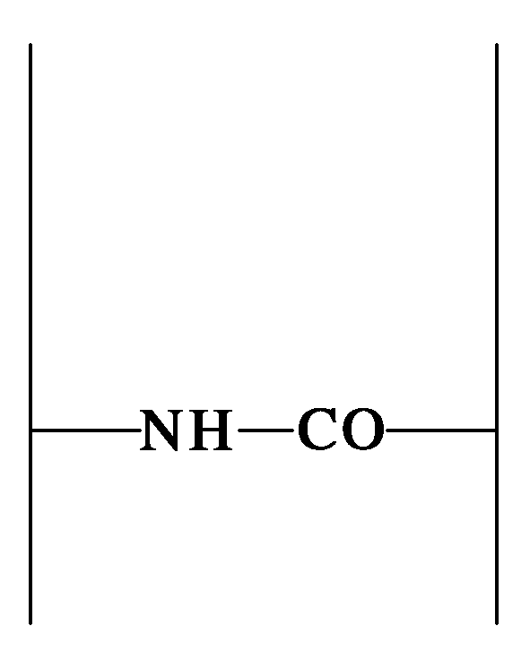
7．(2011·武汉一模)如图表示一个由200个氨基酸构成的蛋白质分子。下列叙述正确的是( )
A．该分子中含有198个肽键
B．参与构成该蛋白质分子的氨基酸中至少有200个氨基
C．200个氨基酸缩合成该蛋白质时相对分子质量减少了3 582
D．该蛋白质中至少含有3个—NH₂
解析：由题图看出该蛋白质有两条肽链，并且两条肽链由一个肽键连接，故含有199个肽键，该蛋白质分子至少由201个氨基酸缩合而成。缩合成该蛋白质时脱去水分子199个，相对分子质量减少了199×18＝3582。该蛋白质有两条肽链，至少含有2个—NH₂。
答案：C
8．(2011·长沙一模)有关下图中蛋白质的叙述，正确的是( )
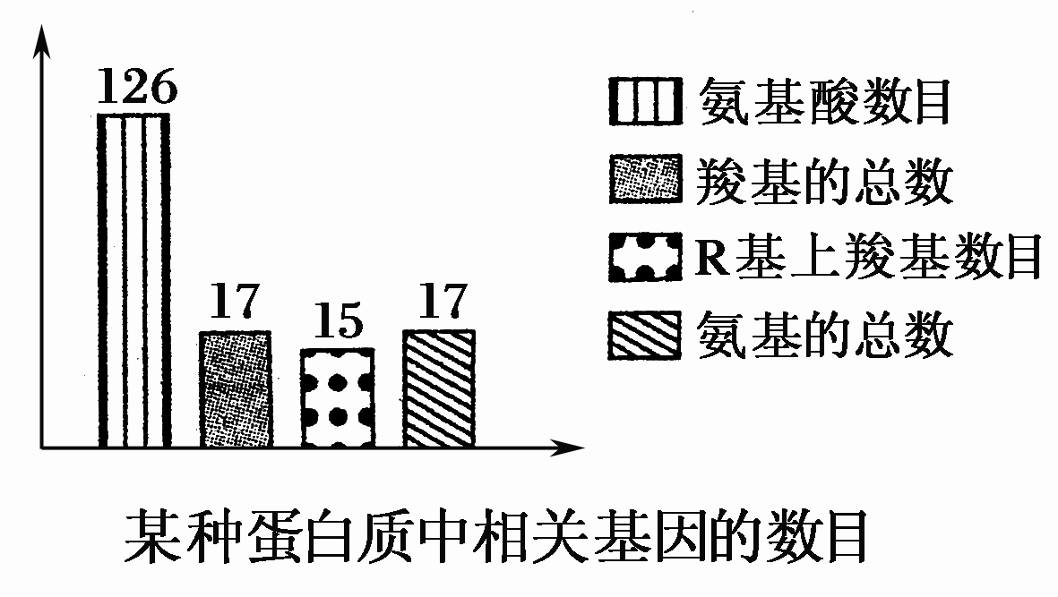
A．含有2条肽链
B．共有126个肽键
C．R基中共含17个氨基
D．形成该蛋白质时共失去水分子125个
解析：R基中羧基数为15，蛋白质羧基总数为17，肽链一端的羧基数为2，即有2条肽链。
答案：A
9．(2011·山东聊城一模)下图表示有关蛋白质分子的简要概念图，下列对此图表示分析正确的是( )
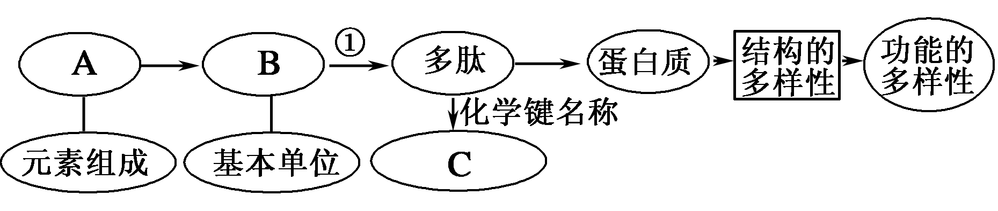
A．A中肯定含有S元素
B．①过程发生需模板和运输B的工具都是RNA
C．多肽中B的数目等于C的数目
D．蛋白质结构和功能的多样性是细胞多样性的根本原因
解析：分析题图不难得出A、B、C分别为元素、氨基酸和肽键。构成氨基酸的元素有C、H、O、N，有的含有S元素，如甲硫氨酸，故A错误。图示①过程是翻译过程，需要模板mRNA和运载氨基酸的工具tRNA，选项B正确。氨基酸形成蛋白质是一个通过相邻的氨基酸脱去水、形成肽键的脱水缩合过程，n个氨基酸形成一条多肽链，所含的肽键数目是n－1，故C错误。不同生物细胞多样性的根本原因是DNA分子的多样性，同种生物不同细胞多样性的根本原因是基因的选择性表达，蛋白质结构和功能的多样性是细胞多样性的直接原因。
答案：B

10．(2011·哈尔滨模拟)下表表示人体肌细胞受刺激后，细胞内钙含量和肌肉收缩力量随时间的变化关系。
时间/ms | 0 | 30 | 60 | 90 | 120 | 150 | 180
 | 0 | 7.8 | 2.2 | 0.5 | 0 | 0 | 0
肌肉力量/N | 0 | 2.0 | 5 | 3.5 | 2.1 | 0.5 | 0
表中数据可以说明( )
A．细胞内钙浓度越高肌肉收缩力量越大
B．肌肉收缩力量随时间不断增强
C．钙离子进入肌细胞的方式是主动运输
D．肌肉在达到最大收缩力前钙离子释放
解析：由表中数据可知，肌肉在达到最大收缩力时，细胞内钙离子含量为2.2 mmol/mL，比上一时期钙离子含量(7.8 mmol/mL)低，说明肌肉在达到最大收缩力前钙离子释放出细胞。
答案：D
11．(2011·河北石家庄一模)元素和化合物是细胞的物质基础，下列相关叙述正确的是( )
A．ATP、染色体中含有的五碳糖都是核糖
B．mRNA是翻译的模板，DNA是复制和转录的模板
C．具有生物催化作用的酶都是由氨基酸组成的
D．性激素、生长激素、胰岛素与双缩脲试剂反应呈紫色
解析：染色体主要由DNA和蛋白质组成，所以染色体中含有的五碳糖是脱氧核糖；有的酶化学本质是RNA，由核糖核苷酸组成；性激素为固醇类小分子，并非蛋白质，不能与双缩脲试剂反应。
答案：B

12．(2011·安徽省级示范校联考一)下列有关细胞中的化合物的描述，正确的一项是( )
A．细胞内外的液体环境和磷脂分子的性质决定磷脂在细胞膜上排成两层分子
B．构成蛋白质、核酸、淀粉等生物大分子的单体在排列顺序上具有多样性
C．血浆中的蛋白质含量高于无机盐含量，因此血浆渗透压主要来源于蛋白质
D．自由水在衰老、癌变细胞中含量较少，而在分裂、成熟的细胞中含量较多
解析：磷脂分子有亲水的头部和疏水的尾部，细胞内外的水环境决定了磷脂分子排成两层，头部朝外。构成蛋白质的氨基酸有20种，蛋白质的多样性与氨基酸排列顺序有关，同样核酸的多样性与核苷酸的排列顺序有关，而淀粉的单体是葡萄糖，它的单体相同，多样性与单体排列顺序无关。血浆渗透压取决于微粒数目，无机盐数目多于蛋白质。 自由水在衰老的细胞中含量少，癌变细胞，分裂、成熟的细胞代谢旺盛，含量较多。
答案：A
二、简答题(共40分)
13．(13分)(2011·江西师大附中等重点校联考)胆固醇是人体中的一种重要化合物，血浆中胆固醇的含量受LDL(一种胆固醇含量为45%的脂蛋白)的影响。下图表示细胞中胆固醇的来源，分析并回答下列问题。
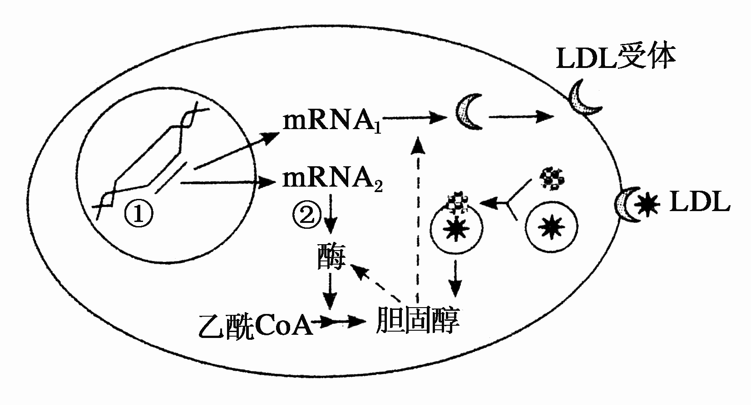
(1)人体中胆固醇的主要作用有：①______________，②____ __________。
(2)图中①过程为________。其产物彻底水解能得到________种不同的物质。②过程所需原料是________。已知mRNA₁片段中有30个碱基，其中A和C共有12个，则其对应基因中G和T共有________个。
(3)LDL受体的化学本质是________，LDL可以与细胞膜上的LDL受体结合，通过________(方式)进入细胞，此过程与细胞膜的________有关。
(4)从图中可以看出，当细胞胆固醇含量较高时，它可以抑制酶的合成和活性，也可以抑制________的合成。
(5)脂蛋白是蛋白质和脂质的复合体，细胞中既是蛋白质加工，又是脂质合成的“车间”是________，据上图分析可知，细胞对胆固醇的合成过程存在________机制。
(6)当LDL受体出现遗传性缺陷时，会导致血浆中的胆固醇含量________。
解析：人体中胆固醇的作用有两种：构成细胞膜的重要成分和参与血液中脂质的运输；由图可知，图中①②过程分别为转录和翻译，已知mRNA₁片段中有30个碱基，其中A和C共有12个，则G和U共18个，则其对应基因中共有60个碱基，因为G＝C、A＝T，所以G和T共有30个；LDL受体的化学本质是蛋白质，大分子物质进出细胞的方式为胞吞和胞吐，此过程与细胞膜的流动性相关；当细胞胆固醇含量较高时，它可以抑制酶的合成和活性，也可以抑制LDL受体的合成，当LDL受体出现遗传性缺陷时，LDL无法行使其运输作用，会导致血浆中的胆固醇含量增多。
答案：(1)构成细胞膜的重要成分 参与血液中脂质的运输
(2)转录 6 氨基酸 30
(3)蛋白质 胞吞 流动性
(4)LDL受体 (5)内质网 反馈 (6)增多
14．(14分)(2011·北京海淀一模)一切生命活动都离不开蛋白质，图示部分细胞结构和多种蛋白质，请回答下列有关问题。
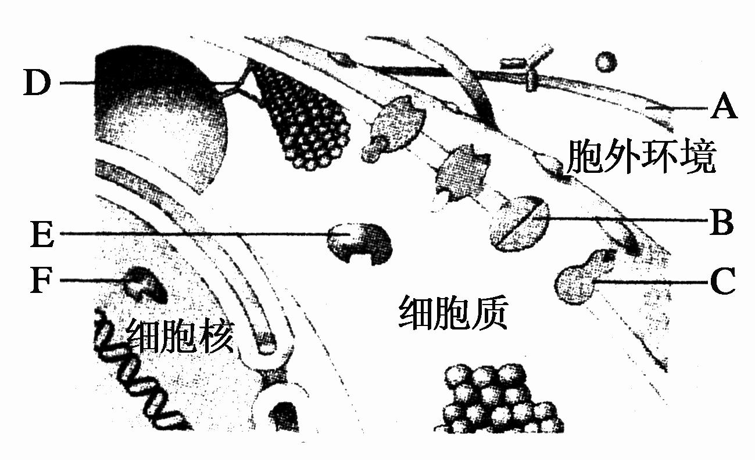
(1)A蛋白参与细胞间的相互粘连，所以在动物细胞工程中常用________处理组织碎块，使细胞分散开。
(2)B蛋白与物质跨膜运输有关，如果转运过程需ATP供能，则转运方式称为________，若转运过程不消耗ATP，则转运方式称为________，能量来自于所转运物质________形成的势能。
(3)C蛋白只能与特定分子结合，结合后使蛋白质的________发生变化，像“分子开关”一样，引起细胞内一系列变化，是细胞膜完成________功能的分子基础。
(4)D蛋白和细胞骨架共同完成细胞内的物质运输，细胞骨架的化学本质是________。
(5)E蛋白具有催化功能，因其只能与________结合，所以E蛋白的功能具有专一性的特点。
(6)F蛋白的功能是与DNA分子的某一部位结合，以DNA分子的一条链为模板合成RNA分子，F蛋白的名称是________。
解析：(1)使细胞分散开可用胰蛋白酶或胶原蛋白酶水解细胞间的粘连蛋白(糖蛋白)。
(2)需要载体蛋白、消耗能量的运输方式是主动运输。需要载体蛋白、不消耗能量的运输方式是协助扩散，运输动力来自于被运输物质的浓度差。
(3)C蛋白是离子通道蛋白，其空间结构的变化控制着钠离子和钾离子的进出，有利于电信号的传导。
(4)细胞骨架是蛋白质。
(5)E蛋白是酶，具有专一性，只能催化一种或一类反应。
(6)以DNA为模板合成RNA，此类酶是RNA聚合酶。
答案：(1)胰蛋白酶
(2)主动运输 协助扩散 浓度差
(3)空间结构 信息交流(细胞通讯、细胞识别)
(4)蛋白质
(5)一种或一类底物
(6)RNA聚合酶

15．(13分)香蕉果实成熟过程中，果实中的贮藏物不断代谢转化，香蕉逐渐变甜。图A中Ⅰ、Ⅱ两条曲线分别表示香蕉果实成熟过程中两种物质含量的变化趋势。
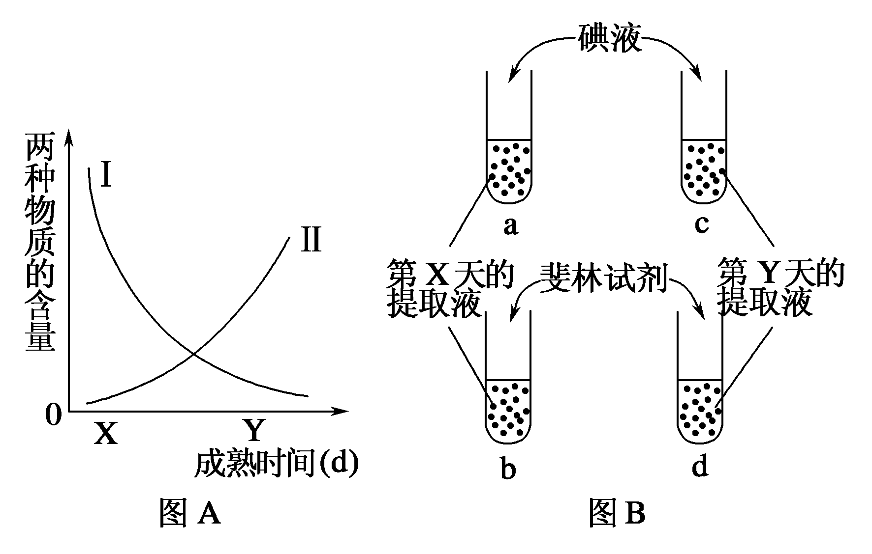
请回答：
取成熟到第X天和第Y天的等量香蕉果肉，分别加等量的蒸馏水制成提取液。然后在a、b试管中各加5 mL第X天的提取液，在c、d试管中各加5 mL第Y天的提取液，如图B。
(1)在a、c试管中各加入等量碘液后，a管呈蓝色，与a管相比c管的颜色更________，两管中被检测的物质是________，图A中表示这种物质含量变化趋势的曲线是________。
(2)在b、d试管中各加入等量的斐林试剂，煮沸后，b管呈砖红色，与b管相比d管的颜色更________，两管中被检测的物质是________，图A中表示这种物质含量变化趋势的曲线是________。
(3)已知乙烯利能增加细胞内乙烯的含量。如果在第X天喷施乙烯利，从第X天开始曲线Ⅰ将呈现出________(加快、减慢)下降的趋势，曲线Ⅱ将呈现出________(加快、减慢)上升的趋势。
解析：从题中所给的信息来看，香蕉成熟过程中，香蕉逐渐变甜，说明成熟时间越长，淀粉转变成的可溶性还原糖越多，淀粉在不断减少，还原糖在不断增多。而鉴别用的试剂是碘液和斐林试剂，遇碘变蓝色是淀粉的特性，还原糖与斐林试剂水浴加热后会出现砖红色沉淀。a试管中是成熟X天的提取液，成熟时间较短，物质转化较少；b试管中是成熟Y天的提取液，成熟时间较长，物质转化较多。由此可以判定Ⅰ代表的是淀粉的变化，Ⅱ代表的是还原糖的变化。乙烯利能增加细胞中乙烯的含量，乙烯能促进果实的成熟，即可以促进物质的转化，所以在第X天喷施乙烯利，物质转化将加快，曲线Ⅰ下降和曲线Ⅱ的上升都将加快。
答案：(1)浅 淀粉 Ⅰ
(2)深 还原糖 Ⅱ
(3)加快 加快

